МБОУ «Лицей №27 им. Героя Советского Союза И.Е. Кустова» г. Брянска
отделение дошкольного образования

Консультация для педагогов
Информация для родителей по робототехнике в детском саду»

Воспитатель: Косенкова М.И.

г. Брянск
2018 г.
1. Наглядная информация в ДОУ
Воспитание детей неразрывно связано с педагогическим просвещением родителей. Каждая семья по-своему определяет для себя процесс воспитания, но каждая же, в силу разных обстоятельств и пусть в разной степени, нуждается в квалифицированной педагогической помощи. Не всякий родитель принимает эту помощь. И задача педагога, непосредственно наблюдающего ребенка и знающего его проблемы, привлечь родителя к сотрудничеству. Или, по крайней мере, подвести его к знанию и пониманию педагогических принципов
Наглядная информация в информационно-просветительской работе с родителями универсальна. Она решает задачи ознакомления родителей с условиями, содержанием и методами воспитания детей в условиях дошкольной организации, позволяет правильнее оценить деятельность педагогов, пересмотреть методы и приемы домашнего воспитания, объективнее увидеть деятельность воспитателя.
В то же время наглядная информация не предусматривает непосредственного контакта педагога и родителей, и поэтому форма и способ ее передачи имеет не меньшее значение, чем ее содержание.
Наглядная информация в детском саду размещается на стендах, в папках, информационных листках и должна удовлетворять нескольким требованиям: конкретность, доступность, краткость, эстетичность и безопасность.
Конкретность. Если это советы, то они должны быть точными и четкими. В каждой возрастной группе, в раздевалках, на столиках могут быть предложены для родителей консультационные папки, которые они могут взять на один вечер домой или почитать тут же, если приходится по какой-либо причине ждать ребенка. Но это должна быть не 1 большая и толстая папка с ассорти из информации по всем вопросам. Лучше, если папок будет несколько.
Доступность. При отборе информационного материала следует учитывать, что родители – люди очень разные и по образованию, и по профессии, и по статусу. Поэтому материал не должен содержать специальной терминологии – достаточно изложить простыми и короткими предложениями.
Краткость. Традиционные уголки для родителей, папки–передвижки необходимо оформлять необычно, чтобы родители останавливали свой взгляд на них. Оформление должно соответствовать названию группы, выдержано в едином сюжете, стиле. В оформлении необходимо использовать разнообразные материалы: поролон, пенопласт, пластик, ткань и т.д.
Эстетичность и безопасность. Основное требования к оформлению наглядной информации. Не рекомендуется приклеивание листов бумаги к стене, на двери, а также использование кнопок, скрепок и других острых предметов.
Тексты можно помещать в специальные кармашки из оргстекла, пластика. Информация дается крупным печатным шрифтом на цветной бумаге, тема выделяется цветом и размером.

2. Наглядная информация по робототехнике в ДОУ.
Изучение роботехники сегодня начинается уже с детского сада.
Цель введения занятий робототехникой в детском саду - реализация интересов детей в сфере конструирования, моделирования, развитие их информационной и технологической культуры . Робототехника в детском саду решает несколько задач : познавательную, образовательную, развивающую, воспитательную.
Наглядная информация по робототехнике очень важна в работе с родителями, поскольку знакомит их с видами робототехнических конструкторов, дает представление о значении конструирования в детском саду и жизни ребенка в целом.
Рассмотрим основные информационные уголки по данной теме.
Уголок краткой информации
Данная рубрика знакомит родителей с короткими высказываниями великих людей, яркими строками стихов, меткими народными пословицами и поговорками по вопросам воспитания и обучения. Этот уголок размещается на стенах коридоров, у входа в детский сад, раздевалку или в пролете между переходами. Рубрика оформляется нетрадиционно. Например, в виде робота со словами:
«Наука - сила!»
Фрэнсис Бэкон

Это маленькая Таня,
А у Тани робот — няня.
«Слушайся, Танюша, мамы,
Как я слушаюсь программы!»
Валентин Берестов

Тот не тужит, кто с наукой дружит.
Пословица

Собрать машинку, вездеход,
Дворец, ракету, пароход
И даже целый городок
Конструктор «Лего» нам помог.
Вот только истинных друзей
Не соберёшь из кирпичей!
Татьяна Шатских
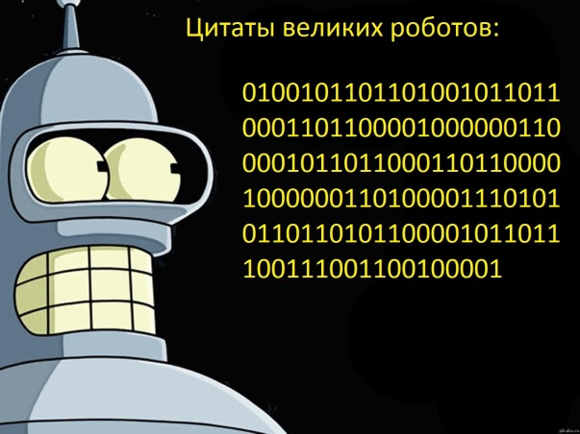

Уголок «Для чтения дома»
Дети любят роботов! А также они любят слушать сказки о них. Родителей заинтересуют книги, способные увлечь их детей робототехникой.
Сью Флайс «Роботы, роботы везде!»
Ю. Дружков «Приключения Карандаша и Самоделкина «
С. Сахарнов «Рам и Рум»
Аме дикмен «Мальчик и робот»
Келли Дипукккио и Мэтью Майерс «Клинк»
Вивиан Шарц «Добро пожаловать к нашему удивительному роботу»
В. Медведев «Вовка Веснушкин в стране заводных человечков»
М. Арджилли, Г. Парка «Приключения Кьодино Винтика»
М. Арджилли, Г. Парка «Кьодино в цирке»
К. Литтон «Нортон и Альфа»
Г. Сапгир «Моториша»
и другие.

Уголок творчества детей
Работы детей по конструированию выставляются в данном уголке. Каждая работа должна быть подписана. Фамилии и имена детей можно написать на бортике полочки. Тема занятия и программное содержание помещаются в специально отведенном кармашке.

Рубрика: Вести с занятий»
Эта рубрика знакомит родителей с темами, целями и задачами основных занятий. Также сюда можно добавить фотографии детей в процессе обучения конструированию.
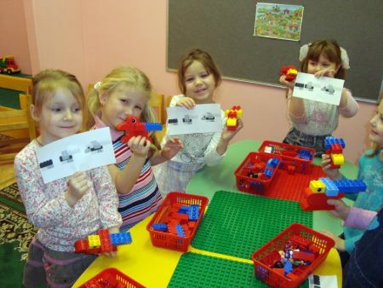

«Окно – очень короткие новости»
Название может быть и другим. Например, "А знаете ли Вы...", но в отличие от уголка краткой информации здесь содержатся короткие сообщения о новых исследованиях в области науки и техники. Эта рубрика знакомит со статьями из периодической печати и новинками литературы.
Создан робот-микроб, передвигающийся внутри кровеносных сосудов.
Роботы-медузы будут исследовать морские глубины
Существует робот-кентавр для спасения людей
И т.д.
Выставка «Сделайте вместе с детьми»
Эта выставка должна побуждать родителей к совместным занятиям с детьми в семье.
На специальных полочках выставляются игрушки из различных видов конструктора. Для большего интереса родителей к этой деятельности следует объявить конкурс на лучшую работу с последующей выставкой поделок.
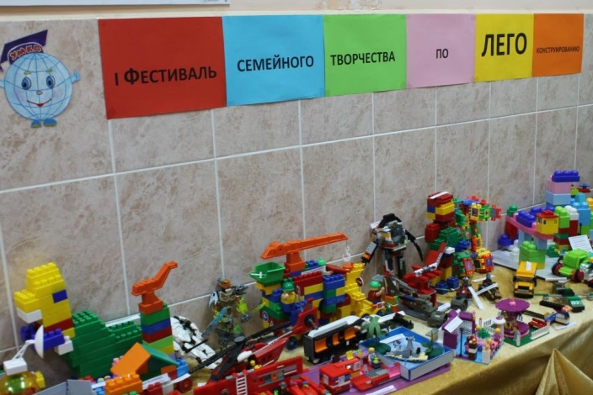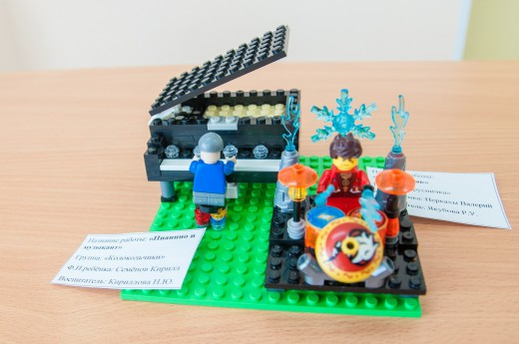

Большую пользу в педагогическом просвещении родителей оказывают папки-передвижки и консультации. Обычно в них предлагаем тематический материал с иллюстрациями и практическими рекомендациями. Содержание папок периодически меняется, иллюстрации заменяются новыми. Подборки статей объединяются единым содержанием и носят тематический характер. Тексты подбираются не очень длинными, компактными по содержанию с обязательным выделением абзаца. Родителям легче воспринимать материал, если в содержание включены примеры из жизни.
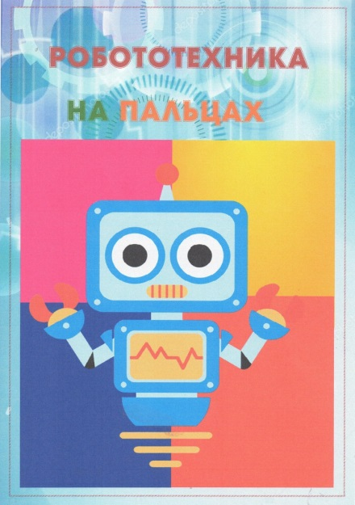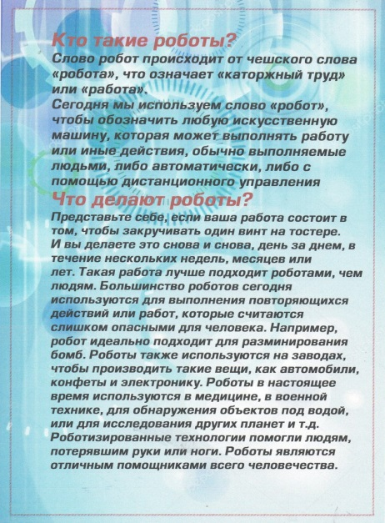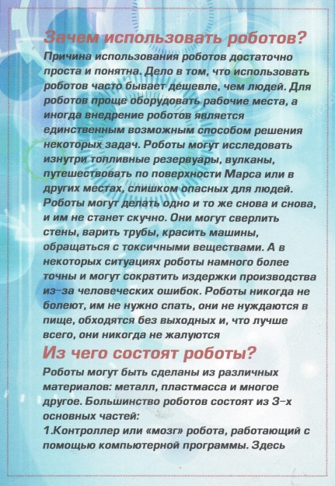

Буклеты, листовки, памятки
Преимуществом информационных буклетов, листовок и памяток является их адресность, то есть каждый родитель получает информацию лично, может ознакомиться с ней в удобное время.
Листовки — это короткая информация о конкретном мероприятии, например о проведении конкурса, приглашение на откры­тое занятие и т.п. Желательно, чтобы информационная листовка была оформлена на цветной бумаге, привлекала внимание родителей.
Памятки познакомят родителей со сводом определенных правил с целью реализации единого воспитательного подхода семьи и детского сада.
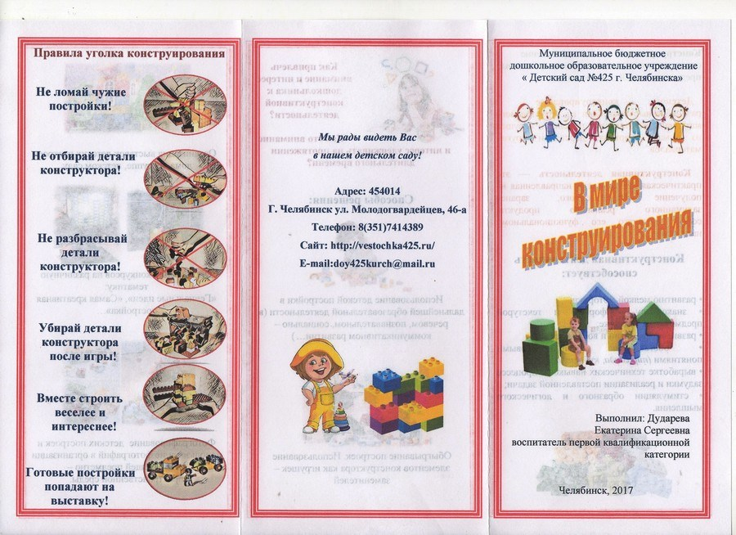

Журнал для родителей
Достаточно удобная форма работы. Родители имеют возможность взять журнал домой, прочитать, провести тест, позаниматься с ребенком, используя рекомендации педагогов. Материал для журналов готовится заранее, поскольку тематика его очевидна и прогнозируема. В течение учебного года оптимально выпустить 6 номеров, в которые обязательно нужно включить дополнительный материал, связанный с теми или иными мероприятиями, проходящими в образовательном учреждении. Журнал должен иметь постоянное название, содержание и редколлегию. В него также должны быть включены материалы не только для родителей, но и для детей.

Внутренняя газета детского сада
Каждый выпуск направлен на решение одной группы задач. Газета – это возможность быстро отреагировать на острые вопросы родителей. Педагогу нужно заранее разработать макет газеты, чтобы затем можно было оперативно вклеивать необходимые материалы.
Многие детские сады сегодня самостоятельно выпускают внутренние газеты. Газета посвящается определенной теме, например игровой деятельности, развитию творческих способностей с помощью Лего конструирования и т.д.В газете есть постоянные рубрики:
взрослым о детях;
консультации специалиста;
детские новости;
наши победители (о результатах конкурсов);
говорят малыши;
наши достижения (об успехах детского сада).

Выпуск газеты требует серьезной работы творческой группы педагогов детского сада, определенных материально-технических затрат. Газета должна выходить регулярно (еженедельно, ежемесячно, поквартально).

Презентация
Цель презентации — донести до родителей полноценную информацию об объекте презентации в удобной форме, с помощью запоминающихся образов.
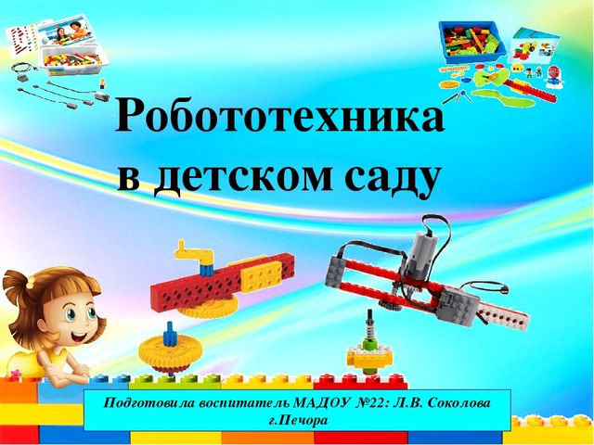

3. Содержание наглядного материла по робототехнике в ДОУ для родителей.
Задача педагога научиться подавать информацию так, чтобы она привлекала внимание, заинтересовывала и отвечала насущным потребностям родителей.
Поэтому нужно тщательно продумать не только ее оформление, но и содержание. Какой же материал заинтересует родителей по данному вопросу?
Актуальность проблемы. Современные дети живут в эпоху активной информатизации, компьютеризации и роботостроения. Технические достижения всё быстрее проникают во все сферы человеческой жизнедеятельности и вызывают интерес детей к современной технике. Технические объекты окружают нас повсеместно, в виде бытовых приборов и аппаратов, игрушек, транспортных, строительных и других машин. Детям с раннего возраста интересны двигательные игрушки. В дошкольном возрасте они пытаются понимать, как это устроено. Благодаря разработкам в области робототехники на современном этапе появилась возможность уже в дошкольном возрасте знакомить детей с основами строения технических объектов.
Значение робототехнических конструкторов в развитии ребенка дошкольного возраста.
В процессе «общения» с конструкторами LEGO у детей происходит:
1. Развитие психических процессов:
– памяти (дидактическая игра «Вспомни и собери»);
– внимания (дидактическая игра «Что изменилось»);
2. Развитие сенсорных эталонов:
– цвет (дидактическая игра «Змейка»);
– форма (дидактическая игра «Двойняшки»);
– величина (дидактические игры «Крути волчок и выбирай», «Башни»);
3.Развитие речи:
– дидактические игры
«Спина к спине», «Небольшие проекты», «Угадай мою модель»,
«Выдумки»;
4. Отработка необходимых знаний по математике (счет, состав числа,
временные представления);
5. Знакомство с окружающим миром:
– дидактические игры «Знакомство с правилами дорожного движения»,
Алгоритм работы с конструктором:
1. Рассматривание образца, схемы, чертежа, рисунка, картинки.
2. Поиск-выбор необходимых деталей из общего набора.
3. Сборка частей модели.
4. Последовательное соединение всех собранных частей в одну целую модель.
5. Сравнение своей собранной модели с образцом, схемой, чертежом, рисунком, картинкой или анализ собранной конструкции.
Виды Робототехнических конструкторов
LEGO Soft - уникальный конструктор с крупными мягкими кирпичиками и великолепный образовательный материал для детей.
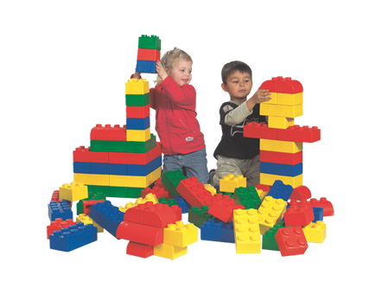

Lego Duplo - серия конструкторов Лего, которая была создана специально для малышей, в возрасте до 5 лет. Конструкторы Лего Дупло помогают ребёнку развивать фантазию, абстрактное мышление и мелкую моторику.
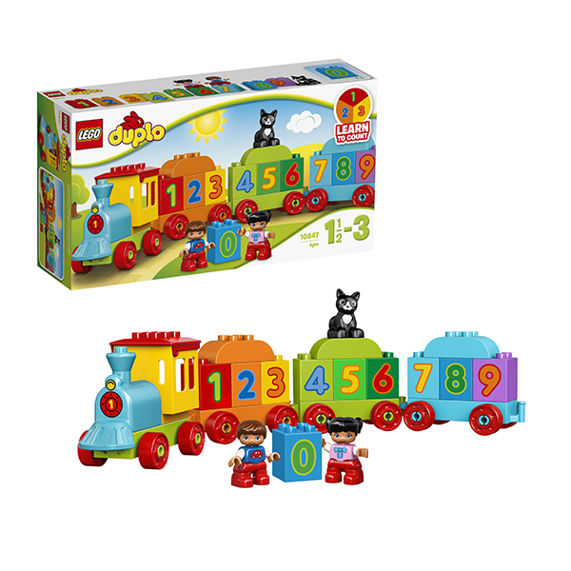
LEGO WeDo
Дети знакомятся с элементарными креплениями деталей, которые приводят друг друга и цельную конструкцию в движение с помощью программы, составленной на ПК. В наборе детали, совместимые со стандартными кирпичиками Lego.
В основе конструктора WeDo фирменная база Lego System — кирпичи с шипами, с которыми современные дети, как правило, знакомятся очень рано. К ним добавлены датчики и USB-коммутатор для подключения к компьютеру и оживления создаваемых конструкций.
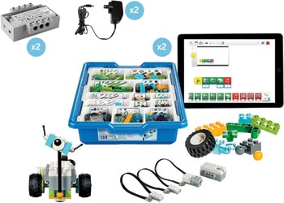

Huna-MRT-Роботрек
FUN&BOT и KICKY (MRT2).
Наборы учат основам конструирования, простым механизмам и соединениям.
Роботы этого уровня не программируются
При этом конструкторы включают электронные элементы: датчики, моторы, пульт управления — все это позволяет изучить основы робототехники.
Наборы сопровождаются подробными инструкциями и методическими материалами.

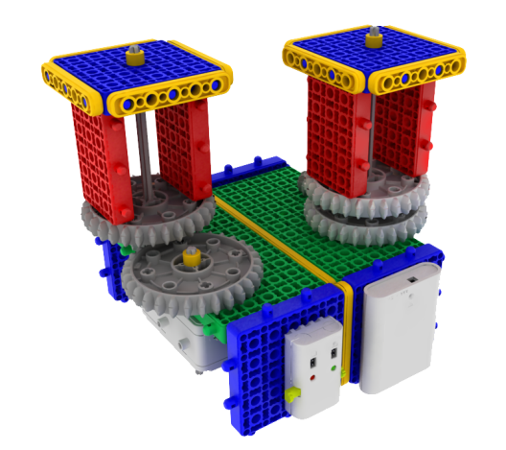

Lego WeDo 2.0
- Для подключения к компьютеру больше не нужны провода. Можно использовать беспроводной протокол Bluetooth.
- Поддерживает все популярные платформы: Windows, MacOS, iOS и Android.
Учебно-Методический Комплект УМКИ
Программное управление платформой осуществляется при помощи двух кнопок. Программа строится из команд, выполненных в виде пластмассовых пазлов.
Также имеется возможность дистанционного управления платформой при помощи встроенного модуля Bluetooth. Дистанционное управление происходит при помощи приложения на планшете
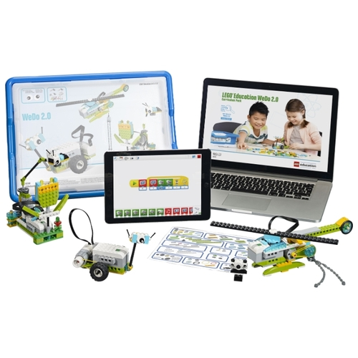

Roborobo Робо Кидс
Этот набор помогает детям 5-7 лет освоить робототехнику, основанную на микроконтроллере (плате ЦПУ) и различных датчиках. Дети смогут справиться с программой через картридер без использования компьютера. В инструкции РобоКидс-1 представлены 16 вариантов роботов.

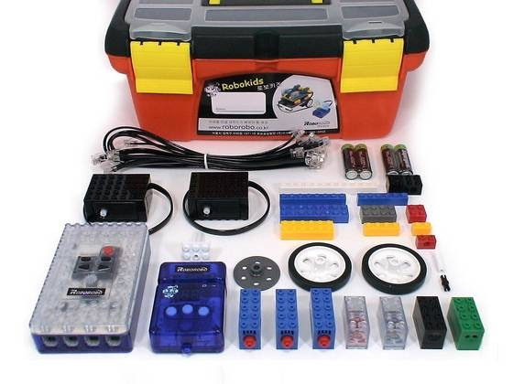

Конструктор-липучка Bunchems ( бамчемс)
Конструктор-липучка - это маленькие разноцветные шарики-липучки, которые соединяются между собой, как репейники.
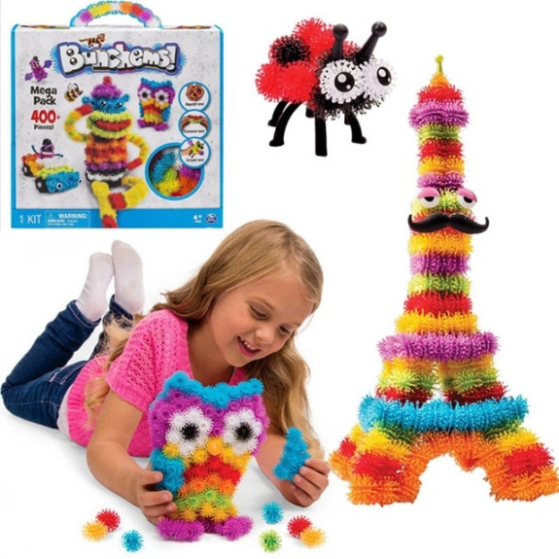

Конструктор Знаток
Электронный конструктор представляет собой набор из многочисленных соединительных элементов и блоков. Электрические цепи соединяются абсолютно безопасным способом, в основе которого лежит не паяльник, а монтажная плата, к которой детали присоединяются с помощью кнопок. Этот процесс быстр и увлекателен. Возможности конструктора таковы, что ребенком могут конструироваться сигнализация, музыкальный звонок, автоматический осветитель и многие другие несложные механизмы.
Собранные модели могут работать на батарейках AA.
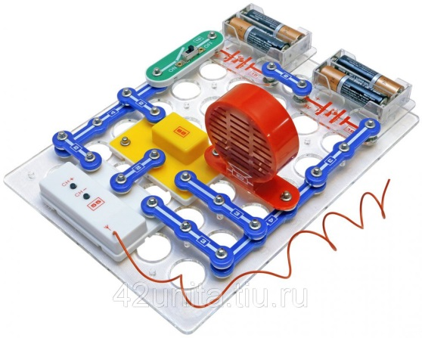
Формы организации обучения дошкольников конструированию
• 1. Конструирование по образцу
• 2.Конструирование по модели
• 3. Конструирование по условиям
• 4.Конструирование по простейшим чертежам и
наглядным схемам
• 5.Конструирование по замыслу
• 6.Конструирование по теме
Использование робототехники в образовательном процессе
Лего - конструирование легко интегрируется практически со
всеми областями образовательной деятельности и всесторонне развивает
детей. Его можно включать как элемент в структуру НОД по «Речевому
развитию», «Чтению художественной литературы», «Развитию элементарных математических представлений», и др.
Наглядные модели создаются в ходе разных видов деятельности.
Созданные Лего - постройки дети используют в сюжетно-ролевых играх,
в играх- театрализациях. Они создают условия для развития речи,
творчества и благоприятно влияют на эмоциональную сферу.
Лего-элементы могут быть использованы в дидактических играх и
упражнениях, направленных на развитие речи, мышления, памяти,
тактильное восприятие.
Например:«Чудесный мешочек», «Запомни и повтори» и др. Самостоятельная конструктивная игровая деятельность детей дошкольного возраста отличается несформированностью и требует не только руководства со стороны педагога, но и определенного коррекционно-развивающего воздействия на детей.
С детьми 3-4 лет используются наборы, преимущественно крупного размера, имеющие несложные соединения деталей.
С детьми 4-5 лет в процессе продуктивной (конструктивной) деятельности работа с конструктором усложняется. Используются конструкторы среднего размера, с усложняющимися соединениями деталей. В этом возрасте детям ужеможно предложить карточки с цветным изображением будущей постройки, по которым они должны ее выполнить,
что способствует развитию мышления у детей.
Также дети могут конструировать по теме, по образцу, по замыслу, по простейшим условиям.
В старшем дошкольном возрасте используются самые разнообразные виды лего-конструкторов (от крупных с несложным соединением деталей до более мелких с усложненной степенью соединения деталей). В силу возрастных особенностей детей этого возраста можно использовать графические задания, усложненные схемы и модели будущих построек, конструирование по условиям, по замыслу, по теме.

